松江市における自治体システム標準化対応に係る

情報提供依頼（RFI）

令和7年7月

松江市政策部デジタル戦略課

**目　　　次**

1．情報提供依頼（RFI）の背景と目的 1

1.1　対象範囲 1

1.1.1　標準化対象8業務 1

1.1.2　8業務以外の対象領域 2

1.2　システム全体概念図 2

1.3　標準化に対する本市の基本的な考え方 3

1.4　本RFIに係る特記事項 3

1.5　調達時における必須要件 4

1.6　想定スケジュール 4

2.　導入中の12業務について 5

2.1　システム構成概要 5

2.1.1　ネットワーク 5

2.1.2　AWS 5

2.1.3　マルチクラウド 5

2.2　現在導入中のシステムに関する特記事項 6

3．今回対象となる8業務に対する本市の基本的な考え方 7

3.1 前提とする仕様書版数 7

3.2　ガバメントクラウド 7

3.3 運用コストの適正化 8

3.4　データ連携 8

3.5　移行 8

3.6　運用管理補助者 8

3.7　運用テスト 9

3.8　端末へのソフトウェア導入 9

3.9　文字 9

3.10　RPA 9

3.11　システム運用 9

3.12　適切なプロジェクトマネジメント 9

4．オプション領域に関して 10

4.1　端末 10

4.2　プリンター 10

4.3　認証機能 10

4.4　RPA導入支援 11

4.5　AI-OCR導入支援 11

5．情報提供依頼内容 12

6．情報提供依頼（RFI）のスケジュール 13

7．提出方法及び提出期限 13

8．情報提供依頼に関する留意事項 13

9．問い合わせ先 14

# 1．情報提供依頼（RFI）の背景と目的

令和3年9月に「地方公共団体情報システムの標準化に関する法律」が施行され、住記系、税系、福祉系の20業務について、令和7年度末までに国の定める標準仕様に準拠したシステム（以下、「標準準拠システム」）へシステム移行することが求められています。

また、令和4年10月にデジタル庁から「地方公共団体情報システム標準化基本方針」が示され、当該システムの標準化の取り組みについて令和5年4月から令和8年3月までを移行支援期間と位置付け、令和7年度末までにガバメントクラウドを活用した標準準拠システムへの移行を目指すことが明確化されました。

こうした中、本市では昨年度調達を行い、12業務について事業者様と契約を締結し、令和8年1月からの稼働を目指して現在システム移行事業を進めているところです。

一方、令和7年度末迄であった標準化期限について、令和6年12月24日に閣議決定された「地方公共団体情報システム標準化基本方針」の改定により、標準準拠システムへの移行期限を原則令和7年度末としつつ、間に合わないシステムについては「特定移行支援システム」として最大5年間の猶予を設ける方針を国は示しました。また、補助金の期間についても、令和7年5月9日に参院本会議で可決・成立した「第15次地方分権一括法」により、デジタル基盤改革支援補助金の設置年限が令和12年度末まで延長されることとなりました。

一連の動きを受け、本市としては残された8業務に関して支援可能な事業者を広く募るための前段階として、本RFIを発出するものとしました。本RFIでは、各事業者様の本市8業務に対する標準準拠システムの提案の意思、プロジェクト開始可能時期、パッケージのリリース状況（経過措置の有無等）、標準準拠システムの開発方針、システム移行全般の概算費用等を把握することを目的としています。

## 1.1　対象範囲

今回のRFIは既に本市が事業として着手した12業務以外の8つの業務領域に関するRFIです。なお、今回対象とする8業務は、特定移行支援システムとして総務省に報告済みの業務領域です。

### 1.1.1　標準化対象8業務

残りの8業務は以下の通りです。

1. 戸籍
2. 戸籍附票
3. 後期高齢者医療
4. 生活保護
5. 障がい者福祉
6. 児童手当
7. 児童扶養手当
8. 子ども・子育て支援

### 1.1.2　8業務以外の対象領域

8業務に関連する領域として、今回の調達対象には以下のものがあります。

1. 事務システム  
   標準化の20業務外ですが、国の定めた以下の2つの事務システムに関しても対象とします。

* 火葬等許可事務システム
* 人口動態調査事務システム

1. 本市独自政策対応  
   本市独自政策の医療費助成、及び放課後児童クラブを事業の対象とします。
2. 医療費助成（ひとり親医療、重度障がい者医療、乳幼児医療）に関しては本市の定める条例・条例施行規則に従って、対応を行うものとします。以下を参考のこと。
   * 松江市子ども医療費助成条例
   * 松江市子ども医療費助成条例施行規則
   * 松江市福祉医療費助成条例
   * 松江市福祉医療費助成条例施行規則
3. 放課後児童クラブ  
   児童クラブの使用料等に関するシステム対応は、本市の定める条例・条例施行規則に従って、対応を行うものとします。以下を参考のこと。なお、国の進める共通基盤によって本機能が提供される場合には、本機能の扱いは別途協議するものとします。
   * 松江市児童クラブ条例
   * 松江市児童クラブ条例施行規則

## 1.2　システム全体概念図

本委託業務で開発するシステム全体の概念図を以下に示します。

対象となる業務領域は、「1.1 対象範囲」で記載した通りです。

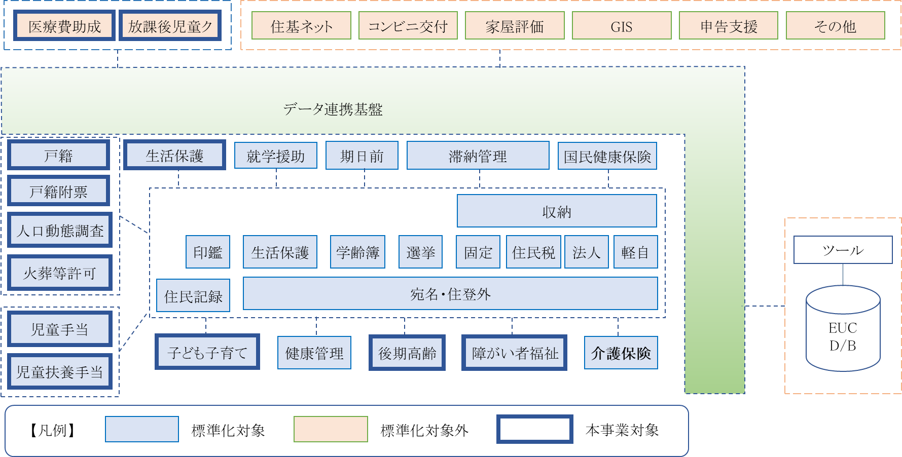

図1.2 システム全体概念図

## 1.3　標準化に対する本市の基本的な考え方

本市では今回の標準化にあたって、各業務は国の定めた標準機能に準拠することを基本とし、これまで行われていた本市独自の業務の進め方は見直し、必要に応じて条例や規則等の改正を行うものとします。現在進めている12業務に関してもこの方針に則って実施しています。

なお、EUCやRPAを活用した業務改善は必要に応じて認めますが、アプリケーションを外付けで開発することは原則認めていません。EUCやRPA等に関しては、導入時点では事業者様の協力を前提とし、徐々に職員自身が担当できるような研修も実施していただく想定です。

## 1.4　本RFIに係る特記事項

今回のRFIでは8業務全体での回答は必須ではありませんが、本市としては可能であれば一括で調達を行いたいと考えています。貴事業者で対応可能な業務についてご回答をお願いします。

なお、RFIの中を下記の通りいくつかの領域に分けています。その中にはご回答を必須としている領域とオプションとしている領域があります。オプションとしている領域に関しては、必須としている領域をご回答頂いた事業者のみご回答頂けます。すなわち、オプション領域のみの回答はできません。

回答必須領域：

* 8業務のシステム導入に係るもの
* ご回答頂いた領域に係る5年間のシステム運用業務及びガバメントクラウド運用管理補助者業務。システム運用業務には各業務領域のサポート業務（トラブル発生時の対応等）を含みます。
* 回答頂いた領域のEUCに係るサポート及び研修
* AWS以外のガバメントクラウドを使用する場合には、専用線の設置および回線運用管理補助者業務

オプション領域：

* 端末＆プリンター導入・保守
* 2要素認証基盤
* RPA導入支援  
  RPA開発・導入に係る支援
* AI‐OCRの導入および適用に係る支援  
  RPAの活用を進めるためにも、AI-OCRの導入を検討しています。  
  なお、LGWAN環境でAI-OCRを稼働させることを想定しています。  
  現在、本市では三層分離のαモデルを採用していますので、マイナンバー利用事務系へのデータの受け渡しは当面USBを想定しています。

## 1.5　調達時における必須要件

本市のセキュリティポリシーにより、住民情報系システムに係るソフトウェアの開発・導入及び運用に携わる事業者様にはISO/IEC27001（ISMS）の認証取得と、プライバシーマークの取得を必須事項といたしておりますので、ご承知おきください。なお、再委託先がある場合には再委託先の事業者様にも同様の要件を求めます。

## 1.6　想定スケジュール



図1.6 想定スケジュールイメージ

# 2.　導入中の12業務について

## 2.1　システム構成概要

本市では現在以下のような構成をとっています。

なお、A社のシステムはアカウント分離方式で利用しています。B社およびC社のシステムはネットワーク分離方式です。

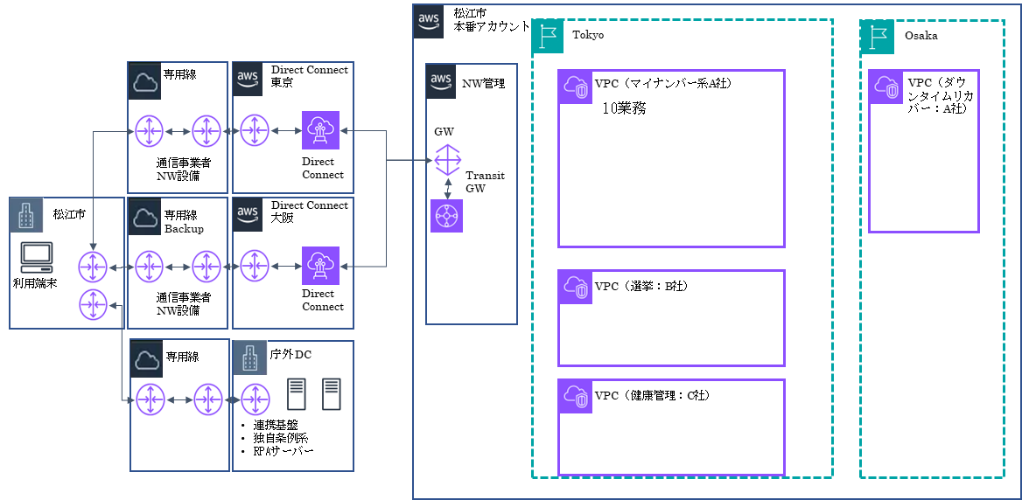

図2.1 現行ガバメントクラウドシステム構成イメージ図

### 2.1.1　ネットワーク

本市とガバメントクラウドの間の接続は、2系統（東京＆大阪）の専用線を200ＭB（必要に応じて300MBに拡張可能）にて接続しています。それぞれ冗長化のため二重化しており、結果4本の専用線を用意しています。

また、一部のシステムを市内のデータセンターに設置しているため、本庁舎との間を冗長化した専用線（1GB）で接続しています。

### 2.1.2　AWS

AWSは東京リージョンを本番環境として使用しています。また、検証用環境も東京リージョンに用意しています。大阪リージョンはダウンリカバリーの環境として使用しており、参照用のデータとして東京リージョンの本番データをコピーしています。なお、この構成および運用方式に関しては今後見直す可能性があります。

### 2.1.3　マルチクラウド

現在はガバメントクラウドについてはAWSのみを使用していますが、マルチクラウドを認めていないわけではありません。但し、職員のクラウドスキル及び運用コストを鑑みて、闇雲にクラウド環境を増やすことは避けたいと考えています。

## 2.2　現在導入中のシステムに関する特記事項

1. A社提供のパッケージ領域については文字コードに独自コードを使用しており、行政事務標準文字への移行予定は未定です。（行政事務標準文字への移行期限は、全国の自治体が標準化を終える頃までとなっています。）  
   なお、12業務外へのインターフェースに関しては行政事務標準文字へ変換予定です。
2. EUCに関しては導入ベンダーのパッケージに付随した機能を使用する予定で、汎用的な分析ツールなどの使用予定はありません。
3. 標準化業務の補助的な機能としてUiPath社のRPA（サーバー型）を活用しています。
4. 12業務の多くは経過措置の対象となる想定ですが、現時点では未確定です。  
   なお、現時点では3業務が確定済みです。
5. 12業務で使用する端末・プリンター・周辺機器およびネットワークは現在の導入事業者の資産です。本市では従来、サービス利用契約の形を採用していました。なお、8業務に関しては同様の契約形態はとらない想定ですが、未確定です。

# 3．今回対象となる8業務に対する本市の基本的な考え方

情報提供依頼の対象となる8業務に導入に当たって、本市において現時点で想定している基本的な考え方を以下に記します。なお、これはあくまでも現時点での考え方であり、今回の情報提供依頼を通して各事業者様から頂いた情報等によって変更させて頂くことがあります。

## 3.1 前提とする仕様書版数

下記は現時点での最新の仕様書の版数です。実際に各事業者様が前提とする仕様書の版数を必ず明確にしてください。

|  |  |  |  |
| --- | --- | --- | --- |
| 業務ID | 区分　業務 | 版 | 公開日 |
|  | 総論 | 第4.1版 | 2024年9月30日 |
| 003 | 戸籍 | 第4.2版 | 2025年2月28日 |
| 004 | 戸籍附票 | 第2.2版 | 2025年2月28日 |
| 020 | 児童扶養手当 | 第4.0版 | 2025年2月28日 |
| 021 | 生活保護 | 第4.0版 | 2025年2月28日 |
| 022 | 障がい者福祉 | 第3.2版 | 2025年2月28日 |
| 025 | 後期高齢者医療 | 第4.0版 | 2025年4月30日 |
| 027 | 児童手当 | 第2.5版 | 2025年2月28日 |
| 028 | 子ども・子育て支援 | 第3.0版 | 2025年2月28日 |
| 038 | 人口動態調査 | 第1.2版 | 2025年2月28日 |
| 039 | 火葬等許可 | 第1.3版 | 2025年2月28日 |

表3.1 最新の仕様書版数一覧　（2025年7月22日時点）

## 3.2　ガバメントクラウド

「2.1.3 マルチクラウド」で述べた通り、利用するガバメントクラウドは原則AWSを想定しています。これは以下にあげた理由からです。但し、マルチクラウド環境を完全に否定するものではありませんので、貴事業者の想定環境が異なる場合には、AWSとの連携に必要な費用も併せてご回答ください。

* 現在の12業務はAWS上で稼働している
* AWS以外のガバメントクラウドの場合、別途ガバメントクラウドへの接続回線を用意する必要がある。
* マルチクラウドの場合、クラウド間を跨った連携のためにGCAS Connectを使用する必要があり、この接続ネットワークの費用が別途必要となる。
* マルチクラウドの場合、本市の職員が複数のクラウドに関する知識を習熟するにはハードルが高い。

## 3.3 運用コストの適正化

運用コストの上昇が全国の自治体で問題となっていることを受け、本市でも様々な施策を打つことにより運用コストの適正化を図りたいと考えています。

* デジタル庁が唱えているモダン化されたクラウド上のシステムを早期に実現する。  
  モダン化されたシステムによりシステム運用の自動化も実現する。
* ガバメントクラウド費用の低減化は図りつつも、システムの可用性を高めることもあわせて検討し、費用対効果を考慮した上で最終的には判断する。  
  マルチAZ構成の採用  
  大阪リージョンにおけるバックアップ環境（IaC前提）等
* ガバメントクラウド使用料の最適化のアプローチが柔軟にできること。  
  無駄な環境は極力削減する（検証用環境もIaC化する等）  
  必要に応じたAuto Scalingの採用  
  東京大阪間の通信量の削減  
  リザーブドインスタンスの適用

等

## 3.4　データ連携

本RFIの回答上では、12業務と8業務の間のデータ連携に関しては、最新版の基本データリストに従って連携することを前提とします。

また、8業務から外部システムや外部機関への連携に関しても同様とします。

## 3.5　移行

移行に関しては以下を前提とします。

* 移行データに関しては各領域を担当されている現行事業者様から、デジタル庁 標準仕様記載の項目定義書（最新版）に基づき提供されることを前提とする。
* 移行データに含まれる文字コードはJIS X 0213:2012、文字セットはJIS X 0221:2020とし、文字はMJ+（行政事務標準文字）提供されるものとする。なお、MJ+以外（サロゲートペア、外字）に関しては外字フォントとコード変換対応表が示されるものとする。
* 移行データは複数回提供されるものとする。提供回数は5回を想定する。（提供回数は別途調整する）

## 3.6　運用管理補助者

適切な運用管理補助者と本市職員が、直接コミュニケーションが取れることを必須要件とします。

## 3.7　運用テスト

本市では原課の担当者が参画する運用テストに関して、十二分な期間の確保と、業務バリエーションの網羅性を重要視しています。

## 3.8　端末へのソフトウェア導入

導入するシステムはブラウザで稼働することを前提とし、端末へソフトウェアを導入することは、原則認めないこととします。

## 3.9　文字

文字は行政事務標準文字（MJ＋）を前提とします。現時点では、どうしても対応できない場合には、対応可能時期を明示してください。

## 3.10　RPA

「2.2 現在導入中のシステムに関する特記事項」で述べたように、12業務の導入の中ではRPAの活用を進めています。今回の8業務領域でも同様にRPAの積極的な活用を推進する予定です。

なお、RPAに関しては、現在UiPath社のサーバー型のRPAを使用していますので、今回の8業務でも同様としたいと考えています。他社のRPAを完全に排除するものではありませんが、職員のスキル取得を考慮して、原則UiPath社のRPAが好ましいと考えています。

なお、「1.4 本RFIに係る特記事項」に記したようにAI-OCRの導入も検討しており、RPAと組み合わせた活用を進めたいと考えています。

## 3.11　システム運用

「3.3 運用コストの適正化」でも述べた通り、システムの運用に関してはできる限り自動化を図りたいと考えています。しかしながら、完全な無人化は難しいと想定されるため、一部は人によるオペレーションとなることも許容しています。

この人によるオペレーションも将来的には本市職員が担うことを考えていますが、当面は各業務を担当される事業者様に支援していただきたいと考えています。つきましては、当面の支援に関する考え方と、本市職員への移管計画に対する考え方をご提示ください。

## 3.12　適切なプロジェクトマネジメント

このRFIの対象外ですが、本市ではプロジェクトマネジメント力を重要視しています。確立された方法論に基づくプロジェクトマネジメントの実践ができる体制を必須要件とします。

プロジェクトマネジャー及びそれを支える体制に係る人々のスキル・経験および公的資格の有無を実際に調達する際には重要な判断基準の一つとしますので、ご承知おきください。

# 4．オプション領域に関して

「1.4 本RFIに係る特記事項」で記述したオプション領域について以下に記します。

## 4.1　端末

今回の8業務で使用する端末も併せて調達することを想定しています。端末の台数は100台です。端末に関してご回答頂ける事業者様においては、業務領域にかかわらず100台でのお見積もりをお願いします。端末の仕様については以下を想定しています。なお、下記Specではシステムの稼働に支障がある場合には説明資料をご用意の上、必要なSpecでのご提案をお願いします。

* メーカー 国内製造のものであること
* モバイルパソコン
* CPU：インテル®CoreTM i3-1215Uプロセッサー（4.40GHz）以上の処理性能
* メモリ：８GB以上
* ストレージ：256GB以上のSSD
* ディスプレイ：15.6インチのHD・FHD液晶以上
* OS：Windows®11 Pro（64bit版）
* Microsoft Office 永続版ライセンス　（但し必須機能はExcel ＆ Word）  
  Accessに関しては、必要な端末にのみ別途導入する想定です
* 静脈認証用機器一式（現時点では2要素認証は静脈認証を想定していますが未確定）
* マウス及びマウスパッド

## 4.2　プリンター

今回の8業務で使用するプリンター（ユーザーサイドに設置）も併せて調達することを想定しています。プリンターの台数は35台です。端末に関してご回答頂ける事業者様においては、プリンターも併せてお見積もりをお願いします。プリンターの仕様については以下を想定しています。

* メーカー；国内メーカー製品であること
* 種類：業務用レーザーモノクロプリンター（両面印刷可）
* 用紙：A3迄対応可能なこと、不定形サイズにも対応可能なこと
* 連続出力速度（A4ヨコ）：40枚/分以上
* 解像度：1,200×1,200dpi
* 給紙トレイ：2段以上

## 4.3　認証機能

認証にあたっては2要素認証を必須としています。AD（Active Directory）認証に関しては、本市が現在利用しているものを利用する予定ですが、2要素認証に関しては現在の認証基盤を利用できるかどうか未確定のため、提案可能な事業者様のご提案をお願いしたいと考えています。なお、「4.1 端末」で記載したように、現時点では静脈認証を前提としています。

## 4.4　RPA導入支援

8業務の標準化においても、現在進めている12業務の事業に引き続き、DXの観点からもRPAの導入を推進します。ついては、初期導入の支援や、職員への初期研修及びOJT支援等もお願いしたいと考えています。RPAに関しては、「3.10 RPA」でも述べた通りUiPathを第一候補に考えています。

* + ８業務領域におけるRPAの初期導入および一部シナリオ開発
  + ８業務領域におけるRPA開発・導入に係る支援
* ８業務領域における職員向けRPA研修

## 4.5　AI-OCR導入支援

本市では、今回の8業務の標準化への取組とあわせて、AI-OCRの導入を進めたいと考えています。AI-OCRの導入によってRPAの活用をさらに広げていきたいと考えています。

但し、本市ではネットワークについてはまだ三層分離のαモデルを採用しているため、AI-OCRの稼働はLGWAN環境を前提にします。なお、オンプレミスのスタンドアローン型でマイナンバー利用事務系のネットワーク内にサーバーを立てることも検討の余地はあると思いますので、貴事業者のご提案をお待ちしています。

LGWAN環境にAI-OCRを導入した場合には、マイナンバー利用事務系へのデータの受け渡しはUSBを想定しています。

# 5．情報提供依頼内容

以下の内容について、情報提供を依頼します。

様式Aのご回答において、提案可能な領域があることをご回答頂いた事業者様のみ、様式B（下記表項番2）以降の回答をお願いいたします。

|  |  |  |
| --- | --- | --- |
| 項番 | 情報提供依頼内容 | 回答様式 |
| 1 | 提案可能範囲の確認 | 様式A |
| 2 | 8業務＋2事務システムのうち貴事業者の提案可能な業務  提供可能時期（着手可能時期および想定サービス開始時期） | 様式B |
| 3 | 提案可能業務の現時点での対応版数および経過措置状況 |
| 4 | システムのモダン化対応可能時期 |
| 5 | 提案可能業務のシステム構成（システム概要図・NW概要図） | 自由書式 |
| 6 | 標準準拠システムに関わるシステム移行・運用保守経費等、システム移行全般にかかる概算見積り（リース料率をふまえた金額）  ・対象業務のシステム移行費用  ・対象外業務や外部システム・外部機関とのシステム連携費用  ・本番稼働後5年間のシステム運用支援費用  ・クライアント端末等のハードウェア費用  ・ガバメントクラウド利用料  ・パッケージ費用　等 | 様式C |
| 7 | 共通機能・データ移行に関する貴事業者の提案方針 | 様式D |
| 8 | デジタル庁が示している非機能要件に係る貴事業者の提案方針 |
| 9 | 運用テストの進め方と想定するテスト期間 |
| 10 | システム開発管理手法と実績 |
| 11 | ガバメントクラウド上のシステム構成に対する考え方 （AZシングル構成をマルチ構成へ変更、Auto Scalingの採用等） |
| 12 | 運用フェーズにおける想定支援内容・サポート体制 |
| 13 | 貴事業者提供予定のEUCツールの研修に関するご提案 |
| 14 | 2要素認証基盤に係るご提案 |
| 15 | RPAに係るご提案（含む初期導入および研修） |
| 16 | AI－OCRに係るご提案（含む初期導入および研修） |
| 17 | 標準仕様書の機能要件および帳票要件において、実装類型が「標準オプション機能」になっている個別機能に関して、貴事業者提供機能における提供可否が判る資料。 | 現時点で提供可能な場合のみ。 |

表5 情報提供依頼内容一覧

# 6．情報提供依頼（RFI）のスケジュール

今回のRFIのスケジュールは以下の通り想定しています。様式Aの提出によってRFIに対する回答意志があると判断させて頂きます。

質問事項がある場合は質問票を期限までに提出してください。様式B以降のご質問に対する本市よりの回答は3回に分けて回答させて頂きます。

なお、各事業者様よりの質問および本市回答は、RFIに対するご回答の意思があると判断させて頂いた事業者様全てに、質問者名を伏せた上で質問および回答内容を送付させて頂きます。

|  |  |
| --- | --- |
| 情報提供依頼（RFI）の公示日 | 令和7年7月28日（月） |
| 様式Aに対する質問期限 | 令和7年7月31日（木） |
| 様式Aに対する質問への本市の最終回答予定日 | 令和7年8月1日 （金） |
| 様式Aの回答提出期限 | 令和7年8月5日 （火） |
| 様式B以降対する質問への本市の初回回答予定日 | 令和7年8月8日 （金） |
| 様式B以降対する質問への本市の第二回回答予定日 | 令和7年8月19日（火） |
| 様式B以降に対する質問期限 | 令和7年8月20日（水） |
| 様式B以降対する質問への本市の最終回答予定日 | 令和7年8月27日（水） |
| 様式B以降の回答提出期限 | 令和7年9月5日 （金） |

表6　RFIスケジュール

# 7．提出方法及び提出期限

提出方法　　　：「5．情報提供依頼内容」に示した提出資料を電子メールで提出してください。  
なお、本市のメール受信における添付ファイルの最大受信可能サイズ（50MB）　　　　　　　　 を超える場合には、分割しての送付をお願いします。それも難しい場合には、個別相談とさせてください。

メール送付先　：松江市政策部デジタル戦略課 宛て

メールアドレス：infosys[あっとまーく]city.matsue.lg.jp（[あっとまーく]は＠へ変換の事）

メール表題　　：【自治体システム標準化に係る情報提供依頼・回答】提出事業者名  
※提出事業者名の箇所には、貴事業者の名称を記載してください。  
質問を提出する場合、上記メール表題の「・回答」部分を「・質問」に変えてください。

提出期限　　　：「6．情報提供依頼（RFI）」のスケジュールに示す各提出期限の17時まで。

# 8．情報提供依頼に関する留意事項

1. 本情報提供依頼の実施をもって、本市が調達を行なうことを約束したり、回答者に特別の地位を約束したりするものではありません。
2. 資料提供いただいた回答者に対し、必要に応じて、後日ヒアリングの実施、追加資料の提供を依頼する場合があります。
3. 回答いただいた内容については、今後、システムの調達仕様等に反映する場合があります。
4. 本依頼書の実施に要する一切の費用は、回答者の負担とします。
5. 提出された資料は、返却しません。本依頼書に係る情報は、貴事業者から本市への情報提供を行なうためにのみ利用し、第三者への開示や他の用途への流用は行ないません。
6. 提出された情報は、本市の標準準拠システムへの移行するための参考としてのみ利用し、他の用途には利用しません。
7. 提示資料に記載された内容は作成日現在で当課が把握、想定している情報等に基づくもので、変更される可能性があります。また、情報セキュリティ等の理由により、詳細な情報を記載していない場合もあります。
8. 提供依頼内容の項番17に関しては、その回答提出は必須ではありませんが、可能であればご提出ください。

不明点について確認が必要な場合は、電子メールにてお問合せください。

# 9．問い合わせ先

　松江市政策部デジタル戦略課（担当：石原）

　　電話　　0852-55-5197

　メール　infosys[あっとまーく]city.matsue.lg.jp